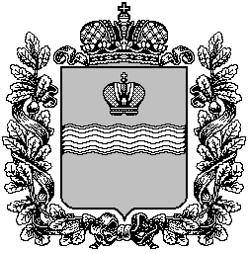

Поселковая администрация сельского поселения

«Поселок Детчино»

Малоярославецкого района

Калужской области

ПОСТАНОВЛЕНИЕ

01.04.2025 г. № 45

Об исполнении бюджета сельского поселения «Поселок Детчино» за первый квартал 2025 года

Руководствуясь Бюджетным кодексом Российской Федерации, Положением о бюджетном процессе в сельском поселении «Поселок Детчино (утверждённым Решением поселкового Собрания СП «Поселок Детчино» от 22.11.2023г. № 36), ст. 9 Устава сельского поселения «Поселок Детчино»,

Поселковая администрация сельского поселения «Поселок Детчино»
П О С Т А Н О В Л Я Е Т:

1. Утвердить исполнение бюджета сельского поселения «Поселок Детчино» за первый квартал 2025 года по доходам в сумме 9 035 062 рубля 50 копеек согласно приложения №1 к настоящему постановлению.
2. Утвердить исполнение бюджета сельского поселения «Поселок Детчино» за первый квартал 2025 года по расходам в сумме 10 059 717 рублей 33 копейки согласно приложениям №2, №3, №4 к настоящему постановлению.
3. Утвердить исполнение бюджета сельского поселения «Поселок Детчино» за первый квартал 2025 года по источникам финансирования дефицита бюджета сельского поселения "Поселок Детчино" согласно приложения № 5 к настоящему постановлению.
- Настоящее постановление вступает в силу со дня его принятия.
5. Опубликовать настоящее постановление в газете «Маяк» и на официальном сайте СП «Поселок Детчино» в сети «Интернет».

Глава поселковой администрации
сельского поселения «Поселок Детчино» С.Н. Куприков

